

**О результатах работы по реализации Соглашения о единых принципах и правилах регулирования деятельности субъектов естественных монополий от 9 декабря 2010 года**

Решение Коллегии Евразийской экономической комиссии от 27 ноября 2012 года № 240

      Приняв к сведению информацию члена Коллегии (Министра) по энергетике и инфраструктуре Ахметова Д.К., Коллегия Евразийской экономической комиссии **решила**:  
      Одобрить прилагаемый проект решения Совета Евразийской экономической комиссии «О результатах работы по реализации Соглашения о единых принципах и правилах регулирования деятельности субъектов естественных монополий от 9 декабря 2010 года» и внести его для рассмотрения на очередном заседании Совета Евразийской экономической комиссии.

*Председатель                                В.Б. Христенко*

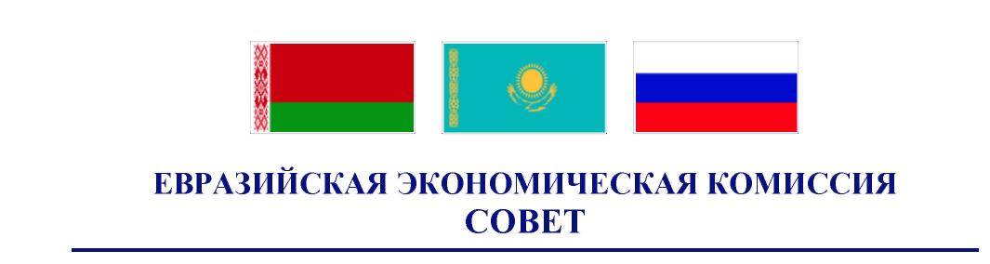

Проект

**Р Е Ш Е Н И Е**

«__» __________2012 г.           №                 г. Москва

**О результатах работы по реализации Соглашения о единых**  
**принципах и правилах регулирования деятельности субъектов**  
**естественных монополий от 9 декабря 2010 года**

      В соответствии с Регламентом работы Евразийской экономической комиссии, утвержденным Решением Высшего Евразийского экономического совета на уровне глав государств от 18 ноября 2011 г. № 1, и приняв к сведению информацию члена Коллегии (Министра) по энергетике и инфраструктуре Ахметова Д.К., Совет Евразийской экономической комиссии **решил**:  
      1. Одобрить и представить на рассмотрение Высшего Евразийского экономического совета на уровне глав государств информацию Коллегии Евразийской экономической комиссии о результатах работы по реализации  Соглашения о единых принципах и правилах регулирования деятельности субъектов естественных монополий от 9 декабря 2010 года, в том числе предложения в отношении:  
      поэтапного плана формирования Единого экономического пространства в отношении сфер естественных монополий (в секторальном (отраслевом) разрезе);  
      критериев и порядка проведения мониторинга реализации поэтапного плана формирования Единого экономического пространства в отношении сфер естественных монополий (в секторальном (отраслевом) разрезе);  
      способов координации (разработки и реализации) решений национальных органов, касающихся сфер естественных монополий.  
      2. Одобрить проект решения Высшего Евразийского экономического совета «О результатах работы по реализации Соглашения о единых принципах и правилах регулирования деятельности субъектов естественных монополий от 9 декабря 2010 года» и внести его для рассмотрения на очередном заседании Высшего Евразийского экономического совета на уровне глав государств.

*Члены Совета Евразийской экономической комиссии:*

|  |  |  |
| --- | --- | --- |
| *От Республики*  *Беларусь* | *От Республики*  *Казахстан* | *От Российской*  *Федерации* |

**ВЫСШИЙ ЕВРАЗИЙСКИЙ ЭКОНОМИЧЕСКИЙ СОВЕТ _______________________________________________________________**

Проект

**Р Е Ш Е Н И Е**

«__» __________2012 г.             №                г. Москва

**О результатах работы по реализации Соглашения о единых**  
**принципах и правилах регулирования деятельности субъектов**  
**естественных монополий от 9 декабря 2010 года**

      Высший Евразийский экономический совет на уровне глав государств, приняв к сведению информацию Председателя Коллегии Евразийской экономической комиссии Христенко В.Б. о результатах работы по реализации Соглашения о единых принципах и правилах регулирования деятельности субъектов естественных монополий от 9 декабря 2010 года, **решил**:  
      1. Совету Евразийской экономической комиссии утвердить поэтапный план формирования Единого экономического пространства в отношении сфер естественных монополий (в секторальном (отраслевом) разрезе).  
      2. Коллегии Евразийской экономической комиссии утвердить:  
критерии и порядок проведения мониторинга реализации поэтапного плана, указанного в пункте 1 настоящего Решения;  
      способы координации (разработки и реализации) решений национальных органов, касающихся сфер естественных монополий.

*Члены Высшего Евразийского экономического совета:*

|  |  |  |
| --- | --- | --- |
| *От*  *Республики*  *Беларусь* | *От*  *Республики*  *Казахстан* | *От*  *Российской*  *Федерации* |

© 2012. РГП на ПХВ «Институт законодательства и правовой информации Республики Казахстан» Министерства юстиции Республики Казахстан